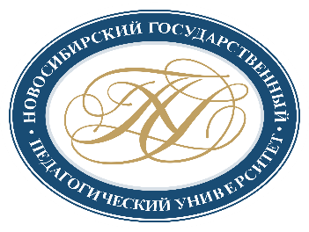
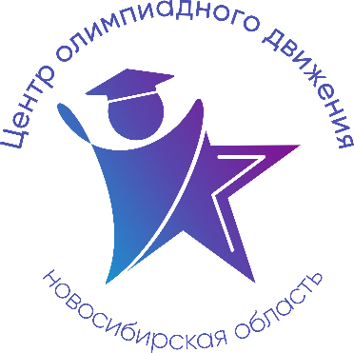

Расписание учебно-тренировочных занятий
для школьников по подготовке
к региональному этапу всероссийской олимпиады школьников
в 2022-2023 учебном году по Географии

Для участия в учебно-тренировочных занятиях до 13 февраля 2023 года включительно обучающимся необходимо заполнить форму заявки, расположенную по ссылке: https://forms.gle/wEj4e1T2Pjbq3cDg9

Заполняя форму, Вы автоматически даете согласие на обработку персональных данных.

Дата | Время | Ссылка на онлайн-подключение | Тема занятия | Данные преподавателя
13.02.2023 | 15.00 – 17.45 | https://teams.microsoft.com/l/meetup-join/19%3aafa7209dcce447f496611a1a2331346f%40thread.tacv2/1598788952341?context=%7b%22Tid%22%3a%227f50e326-9a00-461f-bbe2-f6a63647079f%22%2c%22Oid%22%3a%22b9b1aa7b-8d58-4975-ad65-6d1017c2704d%22%7d | Экономическая и социальная география  (9-11 класс) | Пацала Сергей Викторович,  ст. преподаватель кафедры географии, регионоведения и туризма  ФГБОУ ВО «НГПУ»  8 913 905 24 37
14.02.2023 | 15.00 – 17.00 | https://teams.microsoft.com/l/meetup-join/19%3a677b3e2a4463410383f030483b6a634b%40thread.tacv2/1598516025658?context=%7b%22Tid%22%3a%227f50e326-9a00-461f-bbe2-f6a63647079f%22%2c%22Oid%22%3a%22341d36be-854e-44a5-8eff-52ca98301e8f%22%7d | Работа с планом и картой  (9-11 класс) | Литвинова Ольга Сергеевна,  кандидат географических наук, доцент кафедры географии, регионоведения и туризма  ФГБОУ ВО «НГПУ»  8 913 894 80 64
15.02.2023 | 15.00 – 17.45 | https://teams.microsoft.com/l/meetup-join/19%3abac674ef64234813b23d254100a6077e%40thread.tacv2/1603180642819?context=%7b%22Tid%22%3a%227f50e326-9a00-461f-bbe2-f6a63647079f%22%2c%22Oid%22%3a%22ec237705-0ef5-4bc6-9770-447653e72deb%22%7d | Физическая география  (9-11 класс) | Горошко Надежда Владимировна,  кандидат географических наук, доцент кафедры географии, регионоведения и туризма  ФГБОУ ВО «НГПУ»  8 913 752 56 72
16.02.2023 | 15.00 – 17.45 | https://teams.microsoft.com/l/meetup-join/19%3abac674ef64234813b23d254100a6077e%40thread.tacv2/1603180642819?context=%7b%22Tid%22%3a%227f50e326-9a00-461f-bbe2-f6a63647079f%22%2c%22Oid%22%3a%22ec237705-0ef5-4bc6-9770-447653e72deb%22%7d | Физическая география  (9-11 класс) | Горошко Надежда Владимировна,  кандидат географических наук, доцент кафедры географии, регионоведения и туризма  ФГБОУ ВО «НГПУ»  8 913 752 56 72
17.02.2023 | 15.00 – 17.45 | https://teams.microsoft.com/l/meetup-join/19%3aafa7209dcce447f496611a1a2331346f%40thread.tacv2/1598788952341?context=%7b%22Tid%22%3a%227f50e326-9a00-461f-bbe2-f6a63647079f%22%2c%22Oid%22%3a%22b9b1aa7b-8d58-4975-ad65-6d1017c2704d%22%7d | Экономическая и социальная география  (9-11 класс) | Пацала Сергей Викторович,  ст. преподаватель кафедры географии, регионоведения и туризма  ФГБОУ ВО «НГПУ»  8 913 905 24 37

